LZZBJ4-35G 型电流互感器

一、概述
LZZBJ4-35电流互感器为环氧树脂浇注全封闭结构，适用于额定频率50Hz或60Hz,额定电压35kV的电力系统中，作电能计量、电流测量和继电保护用。本产品符合IEC60044-1及GB1208《电流互感器》标准。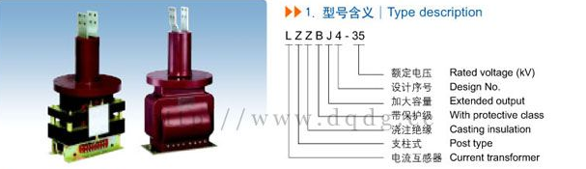

二、结构简介
本型电流互感器为全封闭支柱式结构，是ZW7－40.5开关专用互感器。

三、技术参数
1 额定绝缘水平：40.5/95/185 kV；
2 额定二次电流：5A,1A；
3 额定一次电流、准确级组合、额定输出及额定动、热稳定电流见表：
4 局部放电水平符合GB1208《电流互感器》标准；
5 污秽等级：Ⅱ级；
6、可按用户定制非标产品。
额定一次电流(A) | 额定二次电流(A) | 准确级组合 | 额定输出(VA) | 额定短时热电流(Ith)(kA) | 额定动稳定电流(Idyn)(kA)
20 | 5 | 0.2/10P10  0.2/10P20  0.5/10P10  0.5/10P20  10P10/10P10  10P20/10P20  0.2/0.5/10P10  0.2/0.5/10P20  0.2/10P10/10P10  0.2/10P10/10P20  0.5/10P10/10P10  0.5/10P10/10P20 | 20/50  20/25  50/50  50/25  50/50  25/25  15/50/50  15/50/25  15/25/50  15/25/25  50/25/50  50/25/25 | 1.3 | 3.25
30 | 5 |  |  | 2 | 5
40 | 5 |  |  | 3 | 7.5
50 | 5 |  |  | 4.5 | 11.5
75 | 5 |  |  | 6 | 15
100 | 5 |  |  | 9 | 22.5
150 | 5 |  |  | 12 | 30
200 | 5 |  |  | 18 | 45
300 | 5 |  |  | 24 | 60
400 | 5 |  |  | 36 | 90
600 | 5 |  |  | 48 | 120
800
1000
1200
1500

四、LZZBJ4-35电流互感器外形及安装尺寸图
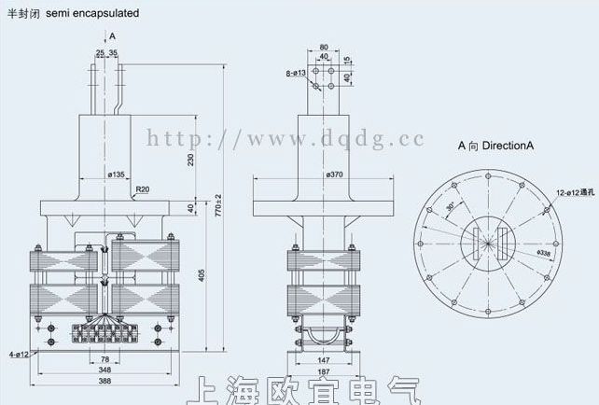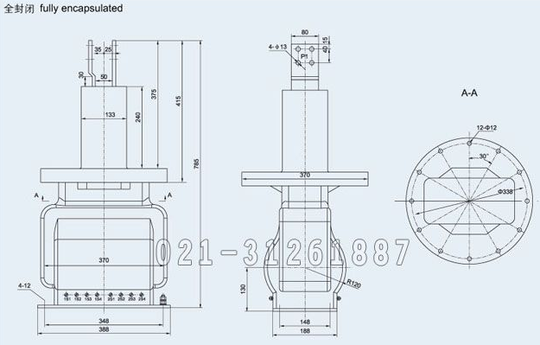
本文地址：http://www.dqdg.cc/LZZBJ4-35-103.html

